Le sommeil

Chapitre 12

I) Généralités sur l’organisation du sommeil

Il existe 3 types de rythme qui influent sur nos performances :
- Le rythme cicardien : périodicité de 24h avec un rythme jour / nuit => c’est l’horloge interne qui règle c phénomène biologique de notre organisme.
- Le rythme ultradien : périodicités de 2h qui règlent les activités lors de la journée.
- L’état de veille : c’est l’ensemble des moments de conscience, soit 2/3 de notre temps.

Les états de vigilance :
- Le sommeil lent : c’est le sommeil de la récupération physique.
  - L’endormissement (5 à 10 min).
  - Le sommeil lent très léger (diminution de la température corporelle).
  - Le sommeil lent léger (20 min).
  - Le sommeil lent profond (sécrétion d’hormones de croissance et insensibilité à la lumière et aux sons).
  - Le sommeil lent très profond.
- Le sommeil paradoxal : c’est le sommeil de la récupération psychique : le sommeil des rêves. On note des mouvements oculaires rapides et un rythme respiratoire irrégulier. Il prépare à l’état de veille ou à u nouveau cycle.

Plus le sujet est jeune, plus les cycles sont courts et nombreux.
Et plus la personne est âgée, plus les cycles sont longs et peu nombreux.

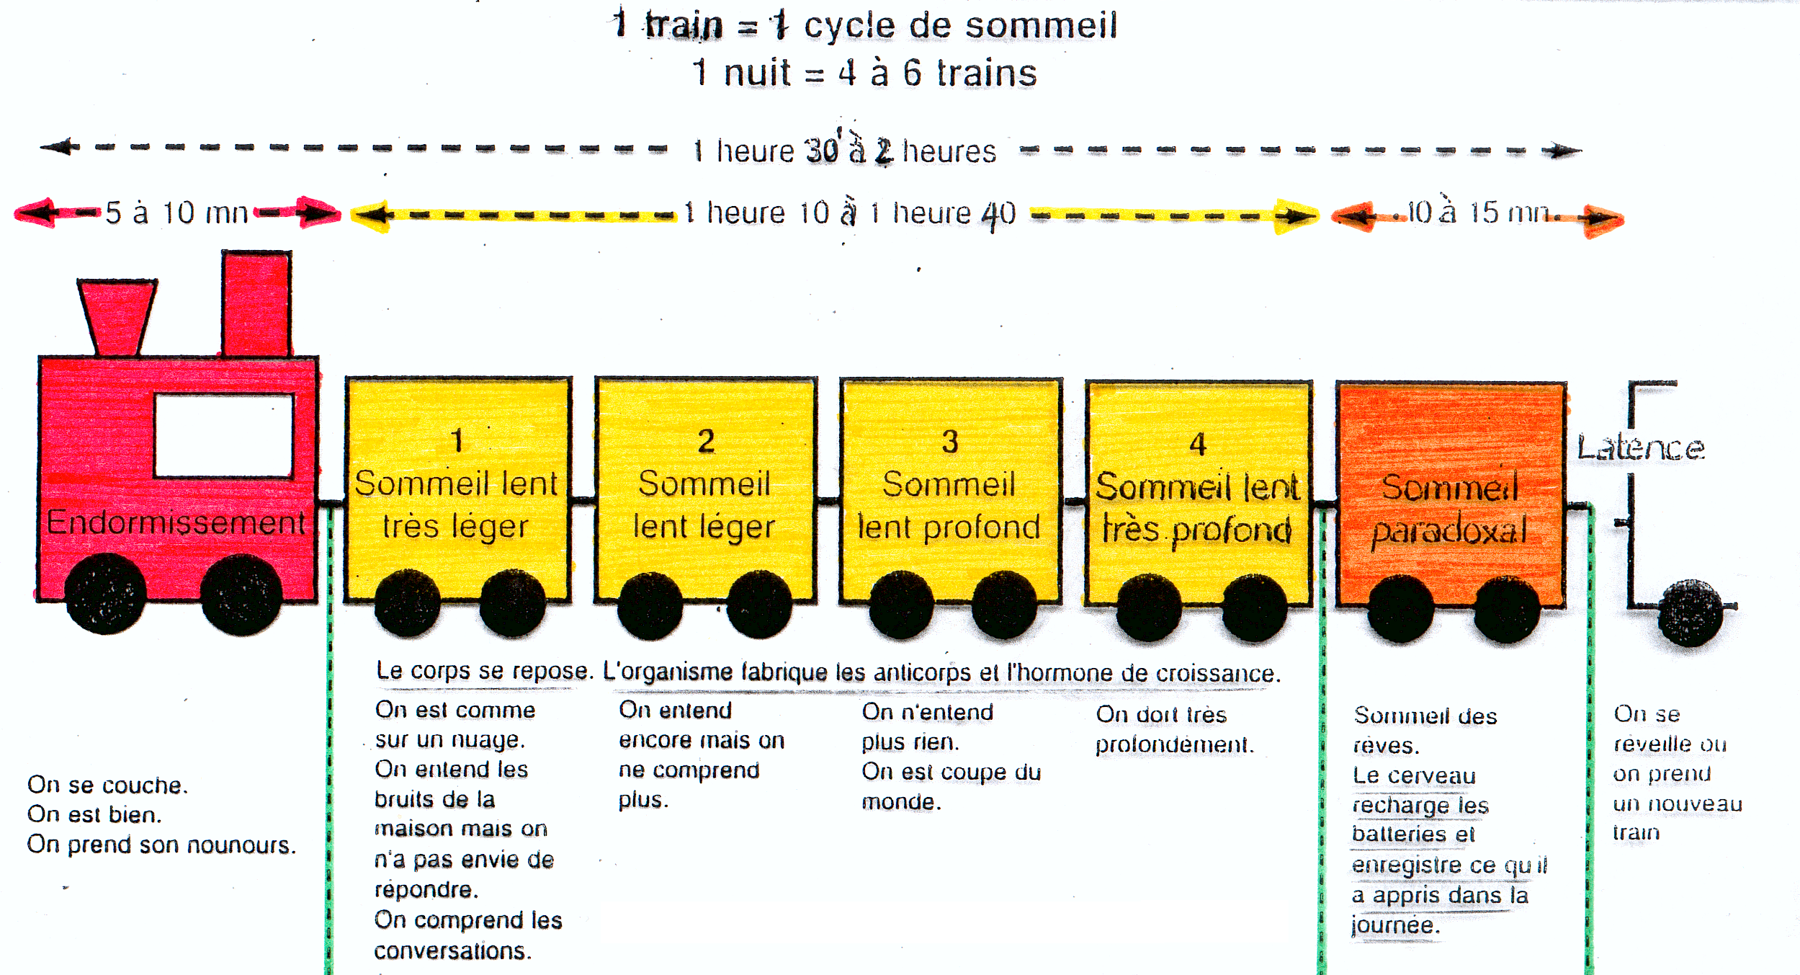

II) Le sommeil du nouveau-né

Le sommeil est organisé dès la vie in utéro (le fœtus rêve).
Le bébé dort de 17 à 20h par jour, et ce jusqu’à l’âge de 1 mois.

On distingue 3 phases, qui durent au total 45 min :
- Le sommeil calme : c’est une période de sommeil stable où l’enfant est immobile, le rythme cardiaque régulier, le tonus musculaire toujours présent. L’enfant ne peut pas être réveillé ; cette période correspond au sommeil profond de l’adulte.
- Le sommeil agité : le bébé a les yeux qui bougent voire qui s’ouvrent et de petits mouvements répétés des membres et du visage. Le rythme cardiaque s’accélère. Cela représente 60% du temps de sommeil, correspondant au sommeil paradoxal.
- La période de latence : entre deux phases de sommeil. L’endormissement a lieu lors de la phase agitée.

III) De 1 à 6 mois

L’apparition de la périodicité jour / nuit est spontanée (vers 3 mois).
La durée de sommeil nocturne augmente (de 6 à 9h consécutives) jusqu’à 12h par nuit à 6 mois.
La qualité du sommeil évolue : l’enfant s’endort en phase de sommeil calme.
Le rythme circadien apparaît : l’enfant ne dort plus de 18 à 22h.

IV) De 6 mois à 4 ans

Le temps de sommeil de jour diminue : on passe de 3 - 4 siestes (6 mois) à 2 siestes (1 an) puis une seule à 18 mois.
La sieste est très importante.
L’enfant s’endort en sommeil lent, et c’est à cette période qu’apparaissent les troubles du sommeil et de l’endormissement (ne veut pas dormir, a peur des cauchemars et de la séparation, se réveille plusieurs fois par nuit).

V) Le sommeil de l’ado

Le sommeil profond s’allonge.
Le début de la nuit est instable (pb d’endormissement) et la nuit est plus courte (déficit chronique en sommeil).

VI) Les troubles du sommeil

Les troubles de l’endormissement : la patience et la stratégie favorisent la détente.
Les terreurs nocturnes : de 3 - 4 ans jusque 11 ans, elles se manifestent par un réveil brusque, lors de la 1ère partie de la nuit. Elles peuvent être dues à un trouble psycho-affectif et disparaissent en rassurant et câlinant l’enfant.
Les cauchemars : ils ont lieu lors du sommeil paradoxal.
Le somnambulisme : c’est une déambulation banale avec parfois des paroles.
L’énurésie : due à une immaturité des sphincters, à un pb affectif ou psychologique, c’est une affection fréquente et banale pouvant survenir jusqu’à l’âge de 6 ans.

Tous ces troubles sont favorisés par la douleur et de mauvaises conditions de coucher et de réveil.

VII) La mort subite

C’est un décès brutal sans explication ni cause.
La culpabilité des parents et la crainte pour le prochain enfant sont d’autant plus renforcés.
Elle apparaît entre 1 mois et 1 an.
Il existe plusieurs facteurs de risque :
- Propres aux enfants : entre 2 et 4 mois, chez les garçons, chez les prématurés, chez les enfants de faible poids (< 1,8 kg) +++.
- Familiaux : risque plus important chez les jumeaux où un des deux jumeaux est décédé par mort subite ou chez les enfants dont la mère a consommé de l’héroïne pendant la grossesse.
- Environnementaux.

